ОБЩЕСТВО С ОГРАНИЧЕСННОЙ ОТВЕТСТВЕННОСТЬЮ
"ЗАМЕР"

Прибор контроля процессов стерилизации консервов
ПКПСК-2

ПАСПОРТ
и инструкция по эксплуатации

МОСКВА
2011 г.
1.ОБЩИЕ СВЕДЕНИЯ
Прибор контроля процессов стерилизации консервов ПКПСК-2 (в дальнейшем - термометр), предназначен для измерения и записи температуры различных неагрессивных сред, в диапазоне температур от минус 40 до 130 °С.
Основная область применения - пищевая промышленность. Прибор может также использоваться в лабораториях научно-исследовательских учреждений и заводов, инспекционных служб для измерения температуры пищевой продукции при ее изготовлении, хранении и реализации.
2.ОСНОВНЫЕ ТЕХНИЧЕСКИЕ ХАРАКТЕРИСТИКИ
2.1. Диапазон измерений температуры,°С минус 40…+130
2.2. Пределы допускаемой абсолютной
погрешности измерения температуры, °С 0,5
2.3. Разрешающая способность, °С 0,1
2.4. Напряжение питания, В 2,5-3,0 (батарея ВR2032)
2.5. Средний потребляемый ток, не более, мА 0,6
2.6. Средняя наработка на отказ, ч, не менее 2500
2.7. Средний срок службы, лет, не менее 2
2.8. Масса, кг, не более: 0,2
2.9. Габаритные размеры (не более), мм:
диаметр диаметр ИБ 32
толщина длина ИБ 32
диаметр щупа (продукт) 3
длина щупа (продукт) 65 (под заказ любая)
2.10. Рабочие условия эксплуатации
- температура окружающего воздуха, °С -40…+130
- верхнее значение относительной влажности
при 30 °С,% 100
- атмосферное давление, кПА (мм. рт. ст) 84…106
(630…800)
3.КОМПЛЕКТНОСТЬ
№ пп Наименование Кол-во, шт.
1. Прибор ПКПСК-2 3
2. Паспорт 1
3. Батарея ВR2032 3 - в приборах,
3 - дополнительно
4. Дырокол для банок 1
5. Штуцер для установки в банку 3
6. Комплект герметизирующих прокладок 1
7. Запасной комплект герметизирующих прокладок 1
8. Масленка с маслом 1
9. Адаптер с программным обеспечением 1
10. Комплект дополнительных штуцеров для установки прибора в различные типы банок (под заказ).

4.УСТРОЙСТВО И ПРИНЦИП РАБОТЫ ИЗДЕЛИЯ
4.1.Прибор состоит из измерительного блока (ИП) и двух первичных термопреобразователей (ПТ) соединенные герметизированными разъемами.
4.2.В качестве ПТ используется термопреобразователь сопротивления с НСХ Pt 1000, сопротивление на котором зависит от температуры анализируемой среды. Элемент помещается в корпус из нержавеющей трубки, герметичный относительно внешней среды.
4.3.ИП выполнен в корпусе из металла с установленными герметизирующими прокладками.
5 ПОДГОТОВКА К РАБОТЕ И ПОРЯДОК РАБОТЫ
5.1 Распаковать прибор. Внешний вид прибора показан на Рис. 1.
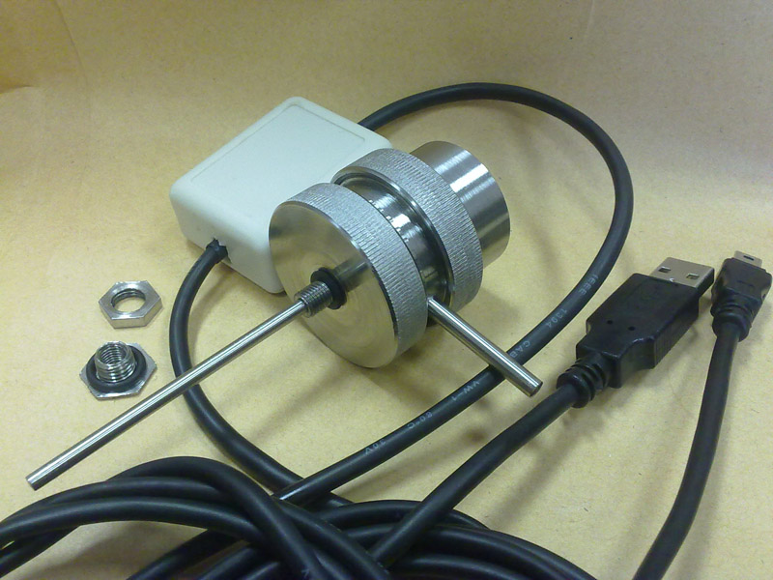
1
2
3
4
5
6
7
8
9
10

Рис.1 Внешний вид прибора.
1-термопреобразователь 1 (датчик температуры в продукте)
2-штуцер в банку (может быть разной длины, устанавливается в банку
с внешней стороны)
3-гайка к штуцеру(2), фиксирует штуцер с внутренней
стороны банки
4-корпус преобразователя сигналов(адаптер), предназначенного для
подключения прибора к компьютеру
5-корпус прибора ПКПСК-2
6-гайка, фиксирующая крышку корпуса
7-съемная крышка (для снятия открутить гайку 6)
8-термореобразователь 2 (датчик температуры среды)
9-разъем USB-A для подключения к компьютеру
10-разъем мини-USB для подключения к прибору ПКПСК-2

5.2 Перед подключением прибора к компьютеру необходима установить драйвер адаптера. Для этого с прилагаемого CD необходимо запустить файл CDM 2.04.06.exe.
5.3. После установки драйвера с помощью USB шнура присоедините адаптер к компьютеру, обнаружится новое устройство и произойдет установка необходимого ПО для него.
5.4. После обнаружения устройства необходимо войти в Панель управления/Система/Оборудование/Диспетчер устройств, вызвать меню порты Com и LPT. И посмотреть каким номером порта обнаружился адаптер должно появиться устройство USB serial port (COMXX), где XX номер порта например COM3.
5.5. После определения номера порта необходимо запустить программу DataLogger (с поставляемого CD). После запуска программы выберите пункт меню Связь/Порт, и выставьте номер порта, определенный в п. 5.4.

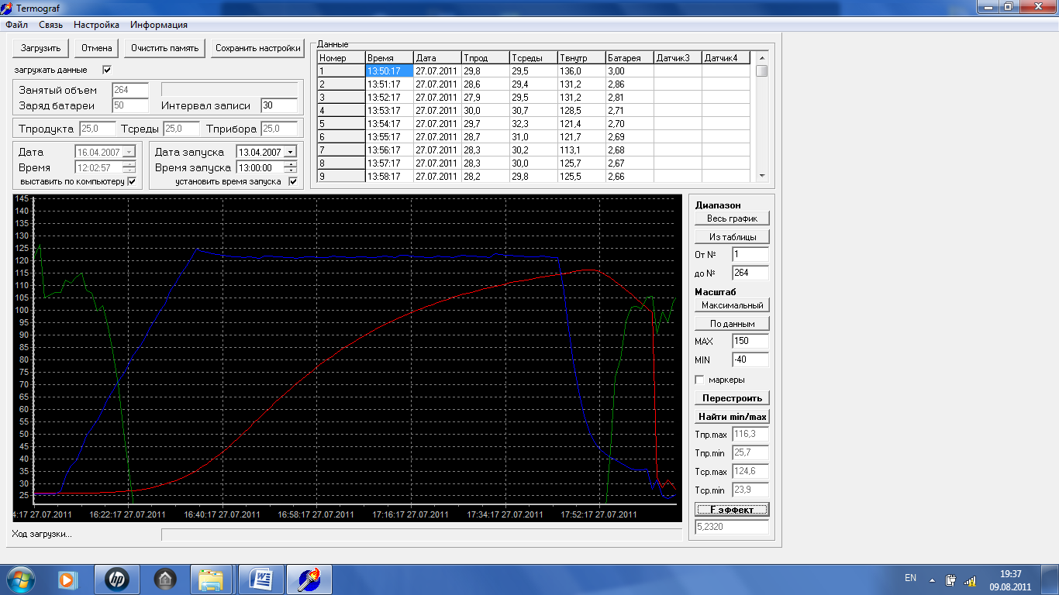
Рис.2 Программа

На рис.2 представлен вид программы, поставляемой в комплекте с прибором.
Слева вверху область настройки и кнопки управления прибором.
Справа вверху таблица с данными (дата, время, значения температур, напряжение батареи).
Внизу в черном окне выводятся графики.
Справа от графиков находятся кнопки позволяющие ограничить диапазон данных, выводимых на график, кнопки поиска значений минимальной и максимальной температуры, кнопка расчета стерилизующего эффекта.

5.6. Для подключения прибора к компьютеру снимите (открутите) гайку поз.6 рис 1. Внешний вид блока без крышки показан на рисунке 3.

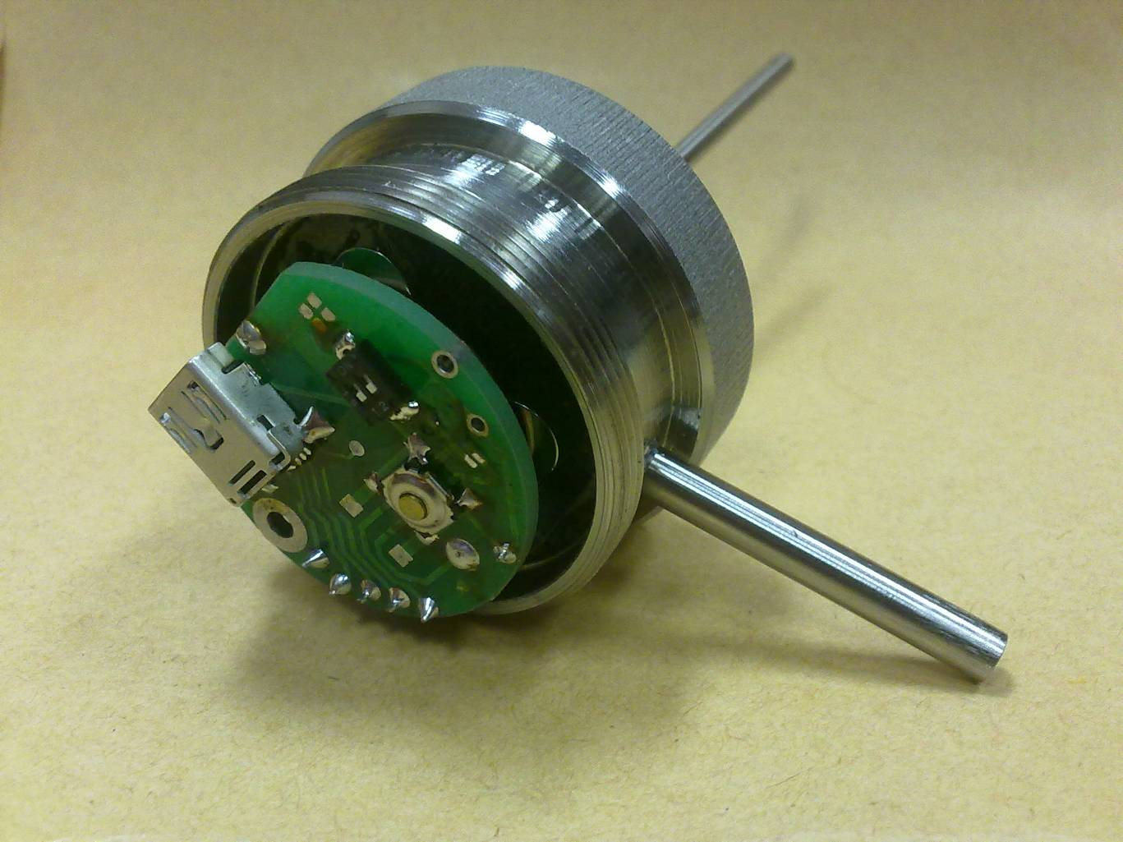
1
2
3
4
Рис.3. Измерительный блок без крышки
1-разъем миниUSB для подключения прибора к компьютеру
2-выключатель питания
3-колодка для батарейки
4-кнопка сброса

Установите переключатель (2) в положение ON (для того чтобы прибор работал достаточно чтобы хотя бы один из переключателей был в положении ON).
Подключите адаптер к разъему миниUSB.
5.7. Для запуска прибора и установки новых настроек необходимо в программе DataLogger изменить Интервал записи в секундах, Текущие дату и время (можно просто установить галочку выставить по компьютеру) и дату и время запуска измерений. После этого нужно нажать кнопку Сохранить настройки. Для проверки правильности записи нажмите кнопку Загрузить, при этом данные из прибора считаются в программу, убедитесь, что данные загруженные из прибора соответствуют требуемым. Прибор настроен для работы. Далее необходимо отключить его от адаптера, плотно, с усилием закрутить корпус (рекомендуется при сборке смазывать уплотнительное кольцо и резьбу смазкой, для обеспечения лучшего скольжения при закручивании и как следствие лучшей герметизации). ПРИ ЗАКРУЧИВАНИИ КОРПУСА НЕ УПИРАТЬСЯ В ДАТЧИК ТЕМПЕРАТУРЫ СРЕДЫ!!! ЕСЛИ СИЛЬНО НАДАВИТЬ НА ДАТЧИК ЕГО МОЖНО ОТЛОМИТЬ!!!
5.8. Настроенный и собранный прибор необходимо установить в банку, как показано на Рис.4.
А.
Б.
В.
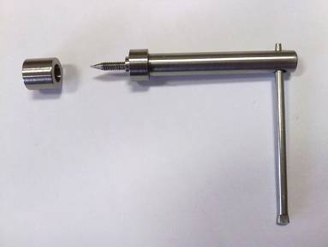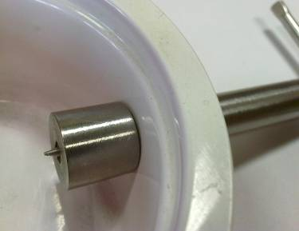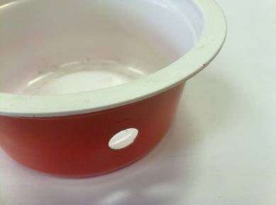
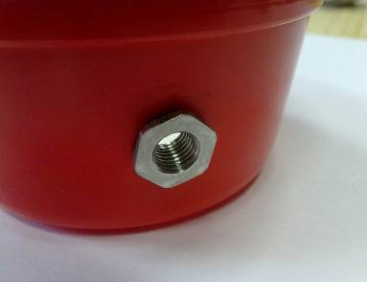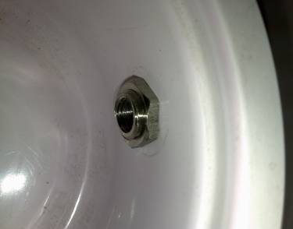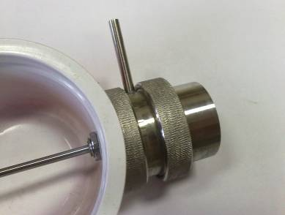
Г.
Д.
Е.

Рис.4 Установка прибора в банку.
Для установки необходимо:
А. Выкрутить гайку с дырокола
Б. проткнуть стенку или крышку (жестяную или пластиковую) банки дыроколом с внешней стороны, с внутренней стороны накрутить режущую гайку.
В. Затянуть дырокол до щелчка, раскрутить дырокол. В бане останется ровное отверстие требуемого диаметра.
Г. С внешней стороны банки вставить штуцер с герметизирующей прокладкой.
Д. Закрутить с внутренней стороны банки гайку.
Е. Далее можно: 1. закрутить прибор с герметизирующей прокладкой в банку, заполнить продуктом и запаять (закрутить, закатать). 2. Не вкручивая прибор, заклеить штуцер скотчем, заполнить банку продуктом, запаять (закрутить, закатать), затем отклеить скотч и вкрутить прибор с герметизирующей прокладкой.
Далее прибор с банкой помещается в автоклав. По окончании процесса варки прибор извлекается, снимается штуцер, всё промывается (удаляются остатки продукта со всех деталей, детали промываются, обезжиривается, высушиваются). Корпус прибора должен быть сухим перед открыванием.
Далее прибор открывается и подключается к компьютеру, как описано в п. 5.6.
5.9. Для данных из прибора в программе необходимо установить галочку «Загружать данные», нажать кнопку загрузить, при этом из прибора будут считаны и результаты измерений, заполнена таблица и построен график.
На графике красным цветом отображается температура продукта, синим температура среды. Для удобства просмотра графика его можно масштабировать выделяя необходимую область мышкой, а также можно включать и отключать отображение подписей данных, устанавливая и снимая галочку у надписи маркеры. Кроме того из прибора считываются данные об уровне разряда батареи и объем заполненной памяти (максимальный объем 2500 точек).
С помощью кнопок найти min/max можно найти максимальное и минимальное значение температур, с помощью кнопки F эффект можно рассчитать стерилизующий эффект в условных минутах.
5.10. Считанные данные можно сохранять и распечатывать с помощью меню Файл, кроме этого можно загружать из файлов ранее сохраненные данные. Данные сохраняемые в файл можно открыть и обработать с помощью электронных таблиц.
5.11. Для очистки данных из памяти прибора необходимо нажать кнопку «Очистить память».

6.СВИДЕТЕЛЬСТВО О ПРИЕМКЕ
Прибор "ПКПСК-2" зоводской № ___________________ соответствует требованиям и признан годным для эксплуатации.

Дата выпуска___________________________________

Представитель ОТК______________________________

М.П.

7.ГАРАНТИЙНЫЕ ОБЯЗАТЕЛЬСТВА
7.1. Изготовитель гарантирует соответствие прибора требованиям технических условий при соблюдении потребителем условий транспортирования, хранения, монтажа и эксплуатации.
7.2. Гарантийный срок 12 месяцев со дня ввода в эксплуатацию (кроме источников питания).

В случае отказа в работе термометра в течении гарантийного срока владельцу следует выслать в адрес предприятия изготовителя:

109316, Москва, ул,Талалихина, 26 ООО "Замер”

Письменное извещение со следующими данными:
1). зав.номер, дата выпуска, дата ввода термометра в эксплуатацию
2). характер дефекта.

Тел./факс . (495) 676-04-48

Для заказа прибора необходима следующая информация:
- Область применения прибора.
- Рабочая/предельная температура эксплуатации.
- Рабочее/предельное давление.
- Размеры банок, в которых необходимо измерять температуру.
- Желаемая длина датчика в продукте.
- Необходимость изготовления комплектов дополнительных штуцеров, их длины.

